# matplotlib

הספרייה matplotlib היא אחת הספריות השימושיות ביותר לצורך הצגת נתונים בגרפים דו-ממדים ותלת-ממדים ובתמונות.  
הספרייה היא [קוד פתוח](https://github.com/matplotlib/matplotlib) ונכתבה ברובה בשפת פייתון למעט חלקים מסוימים בשפה C וב-javascript.  
במסמך הבא נציג כמה מהתכונות הבולטות של הספרייה, כמובן שרוחב היריעה קצרה מלהכיל את כל תוכן הספרייה, לכן נמליץ על [האתר הרשמי](https://matplotlib.org/) של הספרייה לעוד אינפורמציה אודותיה.  
  
**התקנה:**

python -m pip install -U pip

python -m pip install -U matplotlib

line chart -   
ברוב הפעמים כשנצטרך תבנית קווית למשל הצגה של פונקציה דו ממדית, נשתמש במרחב השם pyplot וכמוסכמה מייבאים אותו בשם plt.   
בדיוק כמו גרף דו ממדי, שמצויין בציר x וציר y ,יש לציין את ערכי ה-x וה-y של הגרף, לרוב x ייצג את המקור ו-היא פונקציית התמונה. לאחר שהגדרנו אותם נשתמש בפונקציה plot(x,y) כדי להגדיר אותם.  
בחלק מהide יש צורך גם בפונקציה show() כדי לראות את התמונה על המסך.   
בדוגמא הבאה נשתמש בפונקציה linspace(start , end ,how_many) שמחזירה מערך עם כמות מספרים (how_many) ובטווח שבין start ל-end וכל המספרים במרחק שווה אחד מהשני:

import numpy as np  
import matplotlib.pyplot as plt  
  
x = np.linspace(0,20,5)  
y= np.sin(x)

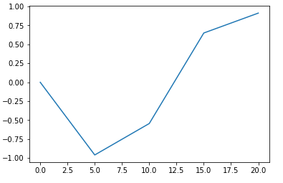plt.plot(x,y)  
plt.show()  
_____________________________

אם נרצה להוסיף גם תוויות לצירים וכותרת נוכל להשתמש בפונקציות   
xlabel() ylabel() ו-title() שמקבלות מחרוזת ומדפיסות אותן למסך.  
יכול להיות בהדפסה יוסף לנו איזשהו כיתוב שלא קשור לתמונה, זה משום שג'ופיטר  
מוסיף את הפעולות שקוראות בקונסול ביחד עם הפעולה שנעשת עם הפונקציה plot(),   
במקרה כזה אפשר לכתוב ; בסוף השורה, או להשתמש בפונקציה show() כדי לא לראות את ההדפסה:

plt.xlabel("input")

plt.ylabel("output")

plt.title("function")

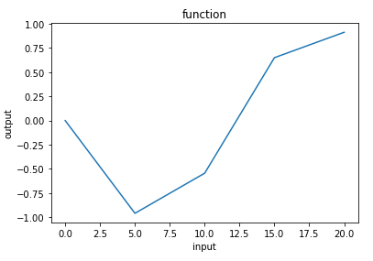plt.plot(x,y);  
___________________________